Просмотр мультфильма «Аркадий Паровозов спешит на помощь»
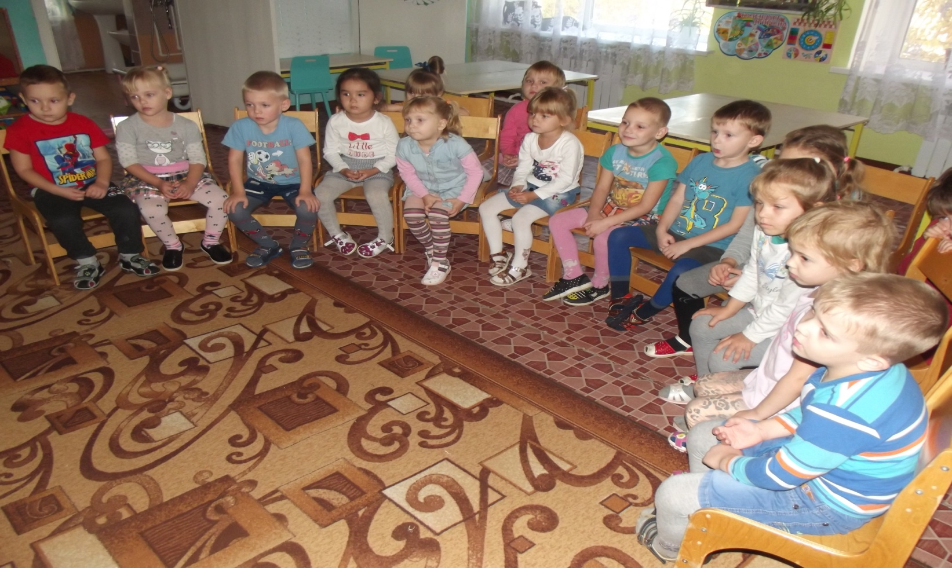
Безопасность на воде!

